

**Бесқарағай ауданының Долон ауылдық округі бойынша жайылымдарды басқару және оларды пайдалану жөніндегі 2022-2023 жылдарға арналған жоспарын бекіту туралы**

Шығыс Қазақстан облысы Бесқарағай аудандық мәслихатының 2021 жылғы 25 желтоқсандағы № 16/6-VII шешімі

      Қазақстан Республикасының "Қазақстан Республикасындағы жергілікті мемлекеттік басқару және өзін-өзі басқару туралы" Заңының 6-бабы 1-тармағының 15) тармақшасына, Қазақстан Республикасының "Жайылымдар туралы" Заңының 8, 13-баптарына сәйкес, Бесқарағай аудандық мәслихаты ШЕШТІ:

      1. Бесқарағай ауданының Долон ауылдық округі бойынша жайылымдарды басқару және оларды пайдалану жөніндегі 2022-2023 жылдарға арналған жоспары осы шешімнің қосымшасына сәйкес бекітілсін.

      2. Осы шешім оның алғашқы ресми жарияланған күнінен кейін күнтізбелік он күн өткен соң қолданысқа енгізіледі.

|  |  |
| --- | --- |
| *Бесқарағай аудандық мәслихатының хатшысы* | *М. Абылгазинова* |

|  |  |
| --- | --- |
|  | Бесқарағай аудандық  мәслихатының 2022 жылғы 25 ақпандағы № 16/6-VІI шешімімен  бекітілген |

**Бесқарағай ауданының Долон ауылдық округі бойынша жайылымдарды басқару және оларды пайдалану жөніндегі 2022-2023 жылдарға арналған жоспар**

      Осы Бесқарағай ауданының Долон ауылдық округі бойынша жайылымдарды басқару және оларды пайдалану жөніндегі 2022-2023 жылдарға арналған жоспар (бұдан әрі - Жоспар)

      Қазақстан Республикасының "Қазақстан Республикасындағы жергілікті мемлекеттік басқару және өзін-өзі басқару туралы" Заңына, Қазақстан Республикасының "Жайылымдар туралы"

      Заңына, Қазақстан Республикасы Премьер-Министрінің орынбасары - Қазақстан Республикасы Ауыл шаруашылығы министрінің 2017 жылғы 24 сәуірдегі № 173 "Жайылымдарды ұтымды пайдалану қағидаларын бекіту туралы" бұйрығына (нормативтік құқықтық актілерді мемлекеттік тіркеу Тізілімінде № 15090 болып тіркелген), Қазақстан Республикасы Ауыл шаруашылығы министрінің 2015 жылғы 14 сәуірдегі № 3-3/332 "Жайылымдардың жалпы алаңына түсетін жүктеменің шекті рұқсат етілетін нормасын бекіту туралы" (нормативтік құқықтық актілерді мемлекеттік тіркеу Тізілімінде № 11064 болып тіркелген) бұйрығына сәйкес әзірленді.

      Жайылымдарды басқару және оларды пайдалану жөніндегі Жоспарды ұйымдастыру үшін:

      1) құқық белгілейтін құжаттар негізінде жер санаттары, жер учаскелерінің меншік иелері және жер пайдаланушылар бөлінісінде Бесқарағай ауданы Долон ауылдық округінің аумағында жайылымдардың орналасу схемасы (картасы) осы Жоспардың 1- қосымшасына сәйкес;

      2) жайылым айналымдарының қолайлы схемалары осы Жоспардың 2- қосымшасына сәйкес;

      3) жайылымдардың, оның ішінде маусымдық жайылымдардың сыртқы және ішкі шекаралары мен алаңдары, жайылымдық инфрақұрылым объектілері белгіленген картасы осы Жоспардың 3- қосымшасына сәйкес;

      4) жайылым пайдаланушылардың су тұтыну нормасына сәйкес жасалған су көздерiне (көлдерге, өзендерге, тоғандарға, апандарға, суару немесе суландыру каналдарына, құбырлы немесе шахталы құдықтарға) қол жеткізу схемасы осы Жоспардың 4- қосымшасына сәйкес;

      5) жайылымы жоқ жеке және (немесе) заңды тұлғалардың ауыл шаруашылығы жануарларының мал басын орналастыру үшін жайылымдарды қайта бөлу және оны берілетін жайылымдарға ауыстыру схемасы осы Жоспардың 5- қосымшасына сәйкес;

      6) ауылдық округ маңында орналасқан жайылымдармен қамтамасыз етілмеген жеке және (немесе) заңды тұлғалардың ауыл шаруашылығы жануарларының мал басын шалғайдағы жайылымдарға орналастыру схемасы осы Жоспардың 6- қосымшасына сәйкес;

      7) ауыл шаруашылығы жануарларын жаюдың және айдаудың маусымдық маршруттарын белгілейтін жайылымдарды пайдалану жөніндегі күнтізбелік графигі осы Жоспардың 7- қосымшасына сәйкес жасалды.

      Жоспар жайылымдарды геоботаникалық зерттеп-қараудың жай-күйі туралы мәліметтер, ветеринариялық-санитариялық объектілер туралы мәліметтер, иелерін-жайылым пайдаланушыларды, жеке және (немесе) заңды тұлғаларды көрсете отырып, ауыл шаруашылығы жануарлары мал басының саны туралы деректер, ауыл шаруашылығы жануарларының түрлері мен жыныстық жас топтары бойынша қалыптастырылған үйірлердің, отарлардың, табындардың саны туралы деректер, шалғайдағы жайылымдарда жаю үшін ауыл шаруашылығы жануарларының мал басын қалыптастыру туралы мәліметтер, екпе және аридтік жайылымдарда ауыл шаруашылығы жануарларын жаю ерекшеліктері, малды айдап өтуге арналған сервитуттар туралы мәліметтер, мемлекеттік органдар, жеке және (немесе) заңды тұлғалар берген өзге де деректер ескеріле отырып қабылданды.

      Долон ауылдық округі Бесқарағай ауданының оңтүстік бөлігінде күрт континенталды болып келетін құрғақ далада тұр. Қысы қатал. Жазы ыстық және құрғақ.

      Жауын-шашынның орташа жылдық түсімі 220-280 мм, олардың көбірек түсуі жаз айларына келеді.

      Оңтүстік-шығыс бағыттан соғатын желдің жылдық жылдамдығы 2,7 м/сек.

      Топырақ қабаты негізінен қоңыр түстес аймақты болып келеді.

      Топырақ қабатына тән сипаты едәуір "жеңіл" топырақтың едәуір механикалық құрамының таралуы (құмдауыт және құмды).

      Өсімдік жамылғысы негізінен бірлескен жусанды-селеулі-бетегелі болып келеді. Оның доминанттарынан басқа шөп арасында зопник, подмаренник, качим, қоңырбас, алып қияқ және басқа да өсімдіктер кездеседі.

      Тұрақты қар жамылғысы қарашаның ортасында тоқтап, сәуір айының бірінші тоқсанында ериді. Аязсыз кезеңнің ұзақтығы 130-150 күн.

      Гидрографиясын округті екі бөлікке бөліп тұрған Ертіс өзені құрайды. Суы мал суару үшін жарамды болып келеді. Сонымен бірге малдарды суару құбырлы құдықтардан жүзеге асырылады.

      Әкімшілік-аумақтық бөлініс бойынша Долон ауылдық округінде 4 елді мекендер бар (Долон, Бөдене, Мостик және Черемушка).

      Әкімшілік орталығы Долон ауылы, аудан орталығы Бесқарағай ауылынан оңтүстікке қарай 29,0 км қашықтықта тұр.

      Ауылдық округі аумағының жалпы көлемі 199120 гектар, оның ішінде жайылым жерлері – 102532 га.

      Жер санаттары бойынша:

      -ауыл шаруашылығы мақсатындағы жерлер – 77890 гектар, оның ішінде жайылым 73847 га;

      -елді мекендердің жері -28098 га, оның ішінде жайылым 27236 га бөлінеді;

      -босалқы жерлер - 19096 га құрайды, оның ішінде жайылым 1449 га.

      Долон ауылдық округінде ауыл шаруашылығы жануарларының мал бастары мүйізді ірі қара 6206 бас, олардан жергілікті тұрғындардың аналық мал бастары 1082 бас, ұсақ мал 6286 бас, жылқы 2587 бас құрады (1 кесте).

|  |  |
| --- | --- |
|  | №1 кесте |

|  |  |  |  |  |  |  |  |  |  |  |  |
| --- | --- | --- | --- | --- | --- | --- | --- | --- | --- | --- | --- |
| № р/с | Елді мекен | тұрғындар | | | | а/ш  құрылымдары | | | барлығы | | |
|  |  |  | | |
|  |  | Ірі қара мал | |  |  |  |  |  |  |  |  |
|  |  | барлығы | Оның ішінде сауын мал | Ұсақ мал | жылқы | Ірі қара мал | Ұсақ мал | жылқы | Ірі қара мал | Ұсақ мал | жылқы |
| 1 | Долон | 361 | 172 | 522 | 57 | 1477 | 322 | 178 | 1838 | 844 | 235 |
| 2 | Бөдене | 1170 | 689 | 1729 | 355 | 2624 | 2721 | 1671 | 3794 | 4450 | 2026 |
| 3 | Мостик | 261 | 121 | 235 | 45 | 0 | 0 | 0 | 261 | 235 | 45 |
| 4 | Черемушка | 313 | 158 | 757 | 281 | 0 | 0 | 0 | 313 | 757 | 281 |
|  | жиыны | 2105 | 1140 | 3243 | 738 | 4101 | 3043 | 1849 | 6206 | 6286 | 2587 |

      Округте ауыл шаруашылығы жануарларына ветеринариялық қызмет көрсету үшін 1-ветеринариялық пункт, 3- мал қорымы ұйымдастырылған.

      Ауылдық округтің аумағында мал айдауға арналған орындар жоқ.

      Долон ауылдық округі бойынша ауыл шаруашылығы жануарларын қамтамасыз ету үшін барлығы 102532 га жайылым алқаптары бар, елді мекендердің шегінде 27236 гектар жайылым тұр. Елді мекендердің шегіндегі барлық жайылымның ауыл шаруашылығы құрылымдарының пайдалануында 2304 га тұр, тұрғындардың малдарын бағу үшін 24932 га жайылым бар.

      Жоғарыда баяндалғанның негізінде, Қазақстан Республикасының "Жайылымдар туралы" Заңының 15- бабына сәйкес, Долон ауылдық округінің жергілікті тұрғындарының мұқтаждығы үшін ауыл шаруашылығы жануарларының аналық (сауын) мал басын ұстау бойынша елді мекенге жақын 24932 га көлемінде бар жайылым алқаптарының кезінде, қажеттілік 8550 га құрайды (№2 кесте), бұл жануарлардың басқа түрлерін 16382 га алқапта бағуға мүмкіндік береді.

|  |  |
| --- | --- |
|  | № 2 кесте |

|  |  |  |  |  |  |  |
| --- | --- | --- | --- | --- | --- | --- |
| № | Ауылдық округ | Жайылымның көлемі, (га) | Сауын сиырлардың бары (бас) | 1 басқа жайылымның қажеттілік нормасы, (га) | Жайылымның қажеттілігі, (га) | Айырмашылығы, (га) |
| 1 | Долон | 24932 | 1140 | 7,5 | 8550 | 16382 |

      Жергілікті халықтың басқа да ауыл шаруашылығы малдарын жаю бойынша жайылым алқаптарына қажеттілік мөлшері 18744 га, ІҚМ басына жүктеме нормасы 7,5 га / бас, ұсақ мал – 1,5 га / бас, жылқы –9 га/ бас болғанда (№3 кесте).

      Елді мекендердің құрамында жайылымнан басқа сауын сиырларды жаю үшін 16382 га бар. Қосымша жайылымдарға қажеттілік 2362 га құрайды.

|  |  |
| --- | --- |
|  | № 3 кесте |

|  |  |  |  |  |  |  |  |  |  |  |
| --- | --- | --- | --- | --- | --- | --- | --- | --- | --- | --- |
|  | Ауылдық округ | тұрғындар | | | Жайылымға қажеттілік,(га) | | | | Мал бағу үшін берілген | Айырмашылығы, (га) |
| Ірі қара мал,  Сауын малдан басқа | Ұсақ мал | жылқы |
| Ірі қара мал | Ұсақ мал | жылқы | жиыны (га) |
| 1 | Долон | 965 | 3243 | 753 | 7238 | 4864 | 6642 | 18744 | 16382 | -2362 |

      Жайылым алқаптарының 2362 га көлемінде қалыптасқан қажеттілікті мал бастарының жартысын қорада ұстауға ауыстыру, ауыл шаруашылығы құрылымдарының пайдаланбайтын жерлерінде (келісім бойынша) бағу есебінен толықтыру қажет.

      Долон ауылдық округінің ауыл шаруашылығы құрылымдарындағы мал бастары мүйізді ірі қара 4101 бас; ұсақ мал 3043 бас және жылқы 1849 бас құрайды. Жайылымдарға қажеттілік 51963 га құрайды (№4 кесте).

      Ауылдық округтің ауыл шаруашылығы ұйымдарына бекітілген жайылымның көлемі 73847 га құрайды (№5 кесте). Шаруа және фермер қожалықтарының жайылым алқаптарына деген туындаған қажеттілігі 51963 га. Артылып қалған 21884 га жайылымды қолданыстағы заңнамаға сәйкес, басқа жер пайдаланушылардың малдарын жаю үшін пайдалануға мүмкіндік бар.

|  |  |
| --- | --- |
|  | № 4 кесте |

|  |  |  |  |  |  |  |  |  |  |  |  |
| --- | --- | --- | --- | --- | --- | --- | --- | --- | --- | --- | --- |
| № | Ауылдық округ | Түрлері бойынша малдардың түрлері, (бас) | | | 1 басқа жайылымның қажеттілік нормасы, (га) | | | Жайылымның  қажеттілігі, (га) | | | |
| Ірі қара мал | Ұсақ мал | жылқы | Ірі қара мал | Ұсақ мал | жылқы | Ірі қара мал | Ұсақ мал | жылқы | барлығы  (га) |
| 1 | Долон | 4101 | 3043 | 1849 | 7,5 | 1,5 | 9 | 30758 | 4564 | 16641 | 51963 |

|  |  |
| --- | --- |
|  | № 5 кесте |

**Ауылдық округтің аумағындағы ауыл шаруашылығы құрылымдарының тізімі**

|  |  |  |  |  |  |  |  |  |
| --- | --- | --- | --- | --- | --- | --- | --- | --- |
| № р/с | Атауы, аты-жөні, басшысы | Барлық жерлер | Егіс  тік | Тыңай  ма | Шабын  дық | Жайы  лым | Барлық а/ш алқап  тары | Өзге де жерлер |
| 1 | "Агайын"  Батталова Г. | 1517,7 | 0 | 0 | 0 | 1500 | 1500 | 17,7 |
| 2 | "Акжол"  Кусманов С. | 2722,4 | 0 | 0 | 0 | 2714,8 | 2714,8 | 7,6 |
| 3 | "Акан Ата"  Нургалиев Б. | 1025 | 0 | 0 | 25 | 1000 | 1025 | 0 |
| 4 | "Алмас"  Молдабаев К. | 1437,4 | 0 | 0 | 8,4 | 1255,7 | 1264,1 | 173,3 |
| 5 | "Али"  Молдабаев Н. | 300 | 0 | 0 | 0 | 300 | 300 | 0 |
| 6 | Сулейменов Д. | 801 | 0 | 0 | 0 | 800 | 800 | 1 |
| 7 | Айтчанов С. | 264,3 | 0 | 0 | 10 | 251,9 | 261,9 | 2,4 |
| 8 | "Балажал" Саринов | 10549,5 | 0 | 0 | 0 | 10512,8 | 10512,8 | 36,7 |
| 9 | "Береке-3" Закетаева М | 600 | 0 | 0 | 0 | 600 | 600 | 0 |
| 10 | "Гульшат"  Кусманова Н. | 1418,4 | 0 | 0 | 12,6 | 1316 | 1328,6 | 89,8 |
| 11 | "Гулдер" Касимов С. | 400 | 0 | 0 | 0 | 400 | 400 | 0 |
| 12 | "Дастан" Мусин С. | 1224 | 0 | 0 | 0 | 1220,6 | 1220,6 | 3,4 |
| 13 | "Даулет" Ахметов Е. | 2278,9 | 103 | 0 | 71 | 2077,9 | 2251,9 | 27 |
| 14 | "Даурен" Утуленов Б. | 1300,2 | 0 | 0 | 0 | 1300 | 1300 | 0,2 |
| 15 | "Динара" Нурсултанова М. | 225 | 0 | 0 | 0 | 225 | 225 | 0 |
| 16 | "Достар"  Беильханов М. | 2262 | 0 | 0 | 10,5 | 2189,5 | 2200 | 62 |
| 17 | "Жана-Куш"  Базарбаев А. | 140 | 0 | 0 | 10 | 130 | 140 | 0 |
| 18 | "Жанибек"  Азимбаев А. | 1285,7 | 0 | 0 | 0 | 1278,4 | 1278,4 | 7,3 |
| 19 | "Жанажол"  Жакупбаев Е. | 1419,6 | 0 | 0 | 0 | 1418,3 | 1418,3 | 1,3 |
| 20 | "Жас Талап"  Байуаков Е. | 1185,3 | 0 | 0 | 0 | 1182,2 | 1182,2 | 3,1 |
| 21 | "Зере" Кулжапарова М. | 1200 | 0 | 0 | 0 | 1199 | 1199 | 1 |
| 22 | "Бобек" Смаканов К. | 1205,7 | 25 | 0 | 0 | 1178,6 | 1203,6 | 2,1 |
| 23 | "Ертаргын"  Молдабаев Н. | 300 | 0 | 0 | 0 | 300 | 300 | 0 |
| 24 | "Кайсар"  Кошкарбаев Е. | 88 | 0 | 0 | 40 | 41,2 | 81,2 | 6,8 |
| 25 | "Канагат-1" Жанабалинов С. | 462,8 | 0 | 0 | 87,4 | 366,2 | 453,6 | 9,2 |
| 26 | Кудранова А. | 140 | 0 | 0 | 140 | 0 | 140 | 0 |
| 27 | "Коль" Мусинов С. | 1341 | 0 | 0 | 0 | 1313,6 | 1313,6 | 27,4 |
| 28 | Адельбаева М. | 96 | 0 | 47 | 0 | 48,2 | 95,2 | 0,8 |
| 29 | "Мадина" Байуакова Д. | 5842,9 | 0 | 0 | 0 | 5359,7 | 5359,7 | 483,2 |
| 30 | "Медияр" Ныгметжанов | 165,3 | 0 | 0 | 0 | 165,3 | 165,3 | 0 |
| 31 | "Назарек" Искаков К. | 242,2 |  |  | 163,4 | 69 | 232,4 | 9,8 |
| 32 | Никульшин А. | 20 | 0 | 0 | 20 | 0 | 20 | 0 |
| 33 | Шарманова К | 1492 | 0 | 0 | 0 | 1490 | 1490 | 2 |
| 34 | "Рахим" Рахимов А. | 1139,6 | 0 | 0 | 8,4 | 1076,7 | 1085,1 | 54,5 |
| 35 | Анаев С. | 3194,5 | 0 | 134,8 | 11,9 | 2996,5 | 3143,2 | 51,3 |
| 36 | "Сайран" Касенов С. | 1399,8 | 0 | 0 | 0 | 1266,2 | 1266,2 | 133,6 |
| 37 | "Сулейменулы" Егежанов С. | 897,4 | 0 | 0 | 0 | 895 | 895 | 2,4 |
| 38 | "Токен" Касенов А. | 2162 | 0 | 0 | 0 | 2151,7 | 2151,7 | 10,3 |
| 39 | "Турсынханов" Турсынханов Ж. | 2000 | 0 | 0 | 0 | 2000 | 2000 | 0 |
| 40 | Шарманов К. | 3003,5 | 0 | 0 | 0 | 3000 | 3000 | 3,5 |
| 41 | "Эльмира" Абишев А. | 1108 | 0 | 0 | 16,8 | 1007,2 | 1024 | 84 |
| 42 | Казизов М. | 550 | 0 | 0 | 0 | 550 | 550 | 0 |
| 43 | Рамазан К. | 400 | 0 | 0 | 0 | 390,6 | 390,6 | 9,4 |
| 44 | Самырат С. | 600 | 0 | 0 | 0 | 598,8 | 598,8 | 1,2 |
| 45 | Токтаубек Ш. | 567 | 0 | 0 | 0 | 562 | 562 | 5 |
| 46 | Кабдеш А. | 400 | 0 | 0 | 0 | 399,2 | 399,2 | 0,8 |
| 47 | Бадерхан Е. | 400 | 0 | 0 | 0 | 396,8 | 396,8 | 3,2 |
| 48 | Негізхан С. | 400 | 0 | 0 | 0 | 399,1 | 399,1 | 0,9 |
| 49 | Каким Ж. | 400 | 0 | 0 | 0 | 395,6 | 395,6 | 4,4 |
| 50 | Токтаубек С. | 227 | 0 | 0 | 0 | 226,3 | 226,3 | 0,7 |
| 51 | Жакупбаев А. | 349 | 0 | 0 | 0 | 347,3 | 347,3 | 1,7 |
| 52 | "Алихан" Казизова А. | 388 | 0 | 0 | 0 | 387,1 | 387,1 | 0,9 |
| 53 | Сабидолла Т. | 248 | 0 | 0 | 0 | 245,5 | 245,5 | 2,5 |
| 54 | Зацепин П. | 10 | 0 | 0 | 10 | 0 | 10 | 0 |
| 55 | "Болашак" Сейтенов | 1929,2 | 0 | 0 | 44,7 | 1879,2 | 1923,9 | 5,3 |
| 56 | Тагаев Ж. | 16,6 | 0 | 15,9 | 0 | 0 | 15,9 | 0,7 |
| 57 | Алдашев Н. | 16,7 | 0 | 16,7 | 0 | 0 | 16,7 | 0 |
| 58 | Кусман Д. | 570,8 | 0 | 0 | 4,2 | 545,8 | 550 | 20,8 |
| 59 | Молдабаев А. | 765 | 0 | 0 | 0 | 763,5 | 763,5 | 1,5 |
| 60 | Мансуров Р. | 980 | 0 | 735 | 69,4 | 170 | 974,4 | 5,6 |
| 61 | Джандыбаев Т. | 812,3 | 0 |  | 0 | 812,3 | 812,3 | 0 |
| 62 | Зиынбай Қ. | 140 | 0 | 0 | 0 | 140 | 140 | 0 |
| 63 | Байшын А. | 5 | 0 | 5 | 0 | 0 | 5 | 0 |
| 64 | Мейрембаева С. | 4 | 0 | 3,9 | 0 | 0 | 3,9 | 0,1 |
| 65 | Құмарғазы Б. | 675,6 | 15 | 0 | 11 | 648,4 | 674,4 | 1,2 |
| 66 | Қалихан Н. | 400 | 0 | 0 | 149 | 250,2 | 399,2 | 0,8 |
| 67 | Газизов З. | 168,7 | 0 | 0 | 0 | 167,9 | 167,9 | 0,8 |
| 68 | Бақытнұр Т. | 829,2 | 0 | 0 | 102,3 | 723,5 | 825,8 | 3,4 |
| 69 | "Еркебулан"  Абишева Г.Н. | 1322,9 | 0 | 0 | 0 | 1320,1 | 1320,1 | 2,8 |
| 70 | Айтышев Б. | 228 | 0 | 0 | 0 | 227,6 | 227,6 | 0,4 |
| 71 | Саханов Б. | 617,4 | 0 | 0 | 0 | 615,4 | 615,4 | 2 |
| 72 | Инербаев С. | 628,7 | 0 | 0 | 0 | 627,6 | 627,6 | 1,1 |
| 73 | Жұматай Х. | 664,4 | 0 | 0 | 0 | 661,3 | 661,3 | 3,1 |
| 74 | Исин М. | 391,7 | 0 | 0 | 73,5 | 318 | 391,5 | 0,2 |
| 75 | "Иса" Исин К. | 76,3 | 0 | 0 | 0 | 76,3 | 76,3 | 0 |
| 76 | Жапаров Азамат | 95,4 | 0 | 0 | 8 | 86,7 | 94,7 | 0,7 |
|  | ш/қ және ф/ш бойынша жиыны | 76134 | 143 | 958,3 | 1107,5 | 72529,3 | 74738,1 | 1395,9 |
|  | Заңды тұлғалар |  |  |  |  |  |  |  |
| 1 | "Агро Болашақ" ЖШС | 995,4 | 0 | 0 | 302,2 | 693,2 | 995,4 | 0 |
| 2 | "Урожай-1" ЖШС | 103,1 | 103 | 0,1 | 0 | 0 | 103,1 | 0 |
| 3 | "Карибай агро" ЖШС | 657,1 | 19,8 | 0 | 6 | 624,5 | 650,3 | 6,8 |
|  | Заңды тұлғалар бойынша жиыны | 1755,6 | 122,8 | 0,1 | 308,2 | 1317,7 | 1748,8 | 6,8 |
|  | Округ бойынша жиыны | 77889,6 | 265,8 | 958,4 | 1415,7 | 73847 | 76486,9 | 1402,7 |

|  |  |
| --- | --- |
|  | Бесқарағай ауданының Долон ауылдық округінде жайылымдарды басқару және  оларды пайдалану жөніндегі 2022-2023  жылдарға арналған жоспарға 1-қосымша |

**Құқықтарды белгілейтін құжаттар негізінде жер санаттары, жер учаскелерінің меншік иелеріжәне жер пайдаланушылар бөлінісінде Бесқарағай ауданының Долон ауылдық округінің аумағында жайылымдардың орналасу схемасы (картасы)**

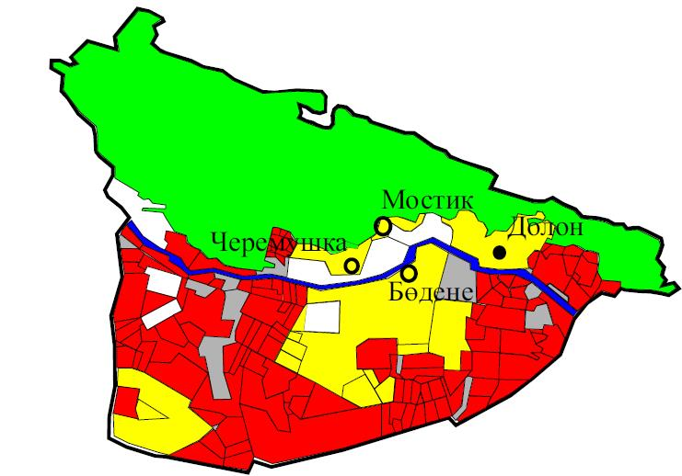

**Шартты белгілер**



      ауыл шаруашылығы маңызындағы жерлердегі жайылым



      елді мекендердің жерлеріндегі жайылым



      босалқы жерлердегі жайылым



      ормандар

|  |  |
| --- | --- |
|  | Бесқарағай ауданының Долон ауылдық округінде  жайылымдарды басқару және оларды пайдалану  жөніндегі 2022-2023 жылдарға арналған  жоспарға 2- қосымша |

**Жайылым айналымдарының қолайлы схемалары**

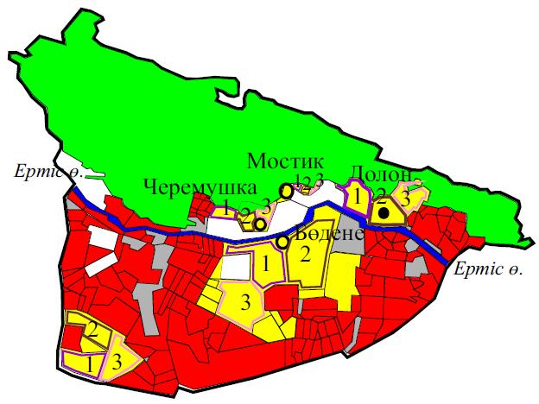

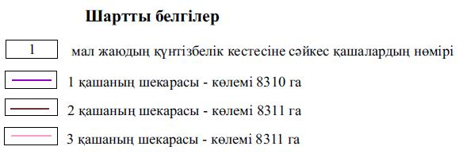

|  |  |
| --- | --- |
|  | Бесқарағай ауданының Долон ауылдық округінде  жайылымдарды басқару және оларды пайдалану  жөніндегі 2022-2023 жылдарға арналған  жоспарға 3 -қосымша |

**Жайылымдардың көлемдері мен сыртқы және ішкі шекараларының белгіленуімен Карта**



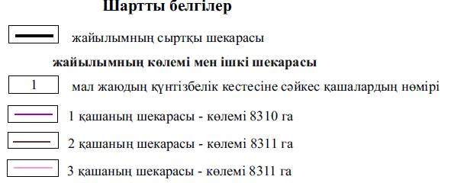

|  |  |
| --- | --- |
|  | Бесқарағай ауданының Долон ауылдық округінде  жайылымдарды басқару және оларды пайдалану  жөніндегі 2022-2023 жылдарға арналған  жоспарға 4-қосымша |

**Жайылым пайдаланушылардың су көздеріне қол жеткізу схемасы**

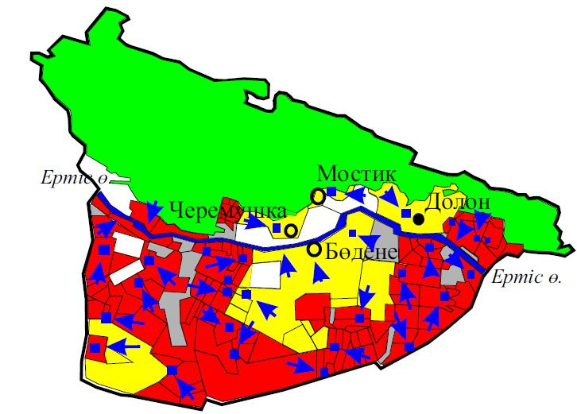

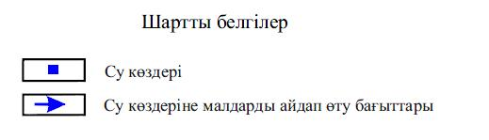

|  |  |
| --- | --- |
|  | Бесқарағай ауданының Долон ауылдық округінде  жайылымдарды басқару және оларды пайдалану  жөніндегі 2022-2023 жылдарға арналған  жоспарға 5-қосымша |

**Жайылымдары жоқ жеке және заңды тұлғалардың ауыл шаруашылығы жануарларының мал бастарын орналастыру үшін жайылымды қайта бөлу және оны берілетін жайылымдарға ауыстыру**

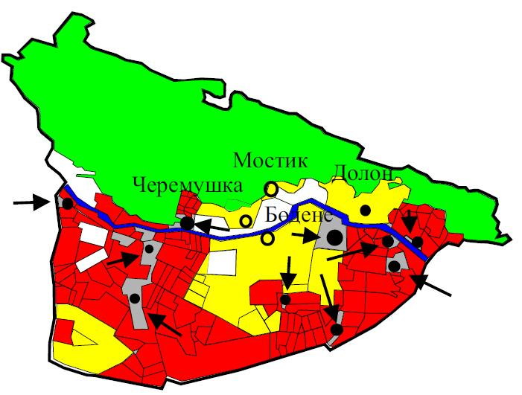

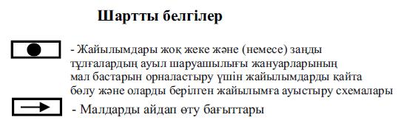

|  |  |
| --- | --- |
|  | Бесқарағай ауданының Долон ауылдық округінде  жайылымдарды басқару және оларды пайдалану  жөніндегі 2022-2023 жылдарға арналған  жоспарға 6-қосымша |

**Жеке және заңды тұлғалардың ауыл шаруашылығы жануарларының мал бастарын шалғайдағы жайылымға орналастыру схемасы**

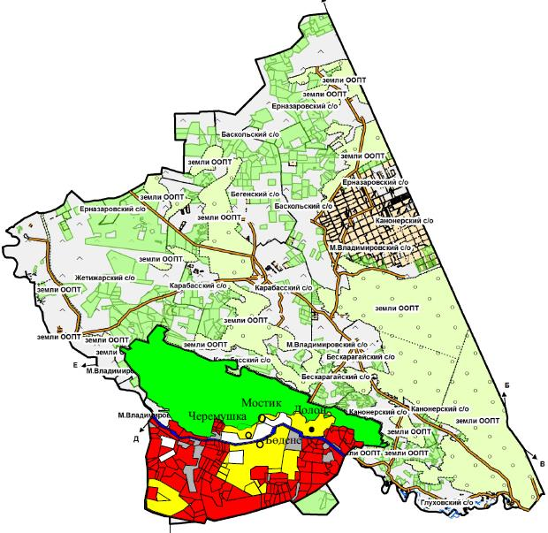

      Ауылдық округтің шегінен тыс жерлерде шалғайдағы жайылымдарды ұйымдастыру жоспарланбаған

|  |  |
| --- | --- |
|  | Бесқарағай ауданының Долон ауылдық округінде  жайылымдарды басқару және оларды пайдалану  жөніндегі 2022-2023 жылдарға арналған  жоспарға 7 -қосымша |

**Ауыл шаруашылығы жануарларын жаюдың және айдаудың маусымдық маршруттарын белгілейтін жайылымдарды пайдалану жөніндегі күнтізбелік графигі**

|  |  |  |  |  |  |  |
| --- | --- | --- | --- | --- | --- | --- |
| Округ | 2022 жыл | | | 2023 жыл | | |
| 1 қаша | 2 қаша | 3 қаша | 1 қаша | 2 қаша | 3 қаша |
| Долон  ауылдық округі | 1 онкүндік  шілде  - 3 онкүндік тамыз | 1 онкүндік  қыркүйек-3 онкүндік қазан | 1 онкүндік  мамыр  -3 онкүндік маусым | 1 онкүндік  мамыр  -3 онкүндік маусым | 1 онкүндік  шілде  - 3 онкүндік тамыз | 1 онкүндік  қыркүйек-3 онкүндік қазан |

© 2012. Қазақстан Республикасы Әділет министрлігінің «Қазақстан Республикасының Заңнама және құқықтық ақпарат институты» ШЖҚ РМК